FUNKCJE OPAKOWAŃ
Opakowanie żywności musi spełniać kilka podstawowych funkcji. Przede wszystkim musi ono chronić produkt przed niekorzystnymi zmianami i czynnikami, w tym między innymi: uszkodzeniem mechanicznym, kontaktem ze środowiskiem zewnętrznym, kurzem, zanieczyszczeniem mikrobiologicznym, utratą wody i wpływem światła. Istotne jest by zapewniło ono wysoką jakość zapakowanego produktu oraz trwałość i bezpieczeństwo podczas transportu, magazynowania i sprzedaży. Niezależnie od funkcji opakowania, jego dobór powinien być ekonomicznie uzasadniony pod względem kosztów produkcji, tak by przy niskich nakładach pozwoliło ono na zwiększenie konkurencyjności produktu na rynku. Funkcje pełnione przez opakowania i stawiane im wymagania zestawiono w tabeli 1.
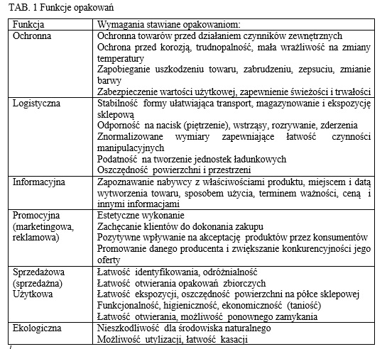
Wobec rosnących wymagań konsumentów, ale przede wszystkim dystrybutorów, zastosowanie znajdują nowe techniki pakowania żywności: pakowanie próżniowe, pakowanie MAP (Modified Atmosphere Packaging) – pakowanie w atmosferze modyfikowanej lub CAP (Controlled Atmosphere Packaging) – pakowanie w atmosferze kontrolowanej, które mogą istotnie przedłużyć okres przydatności do spożycia wielu produktów, w tym np. konfekcjonowanych serów, mięsa i wędlin, ryb. Pakowanie w modyfikowanej atmosferze, z zastosowaniem mieszanin gazowych o składzie dobieranym w zależności od rodzaju pakowanego produktu, umożliwiających zachowanie jakości tego produktu w przedłużonym terminie przydatności do spożycia, pojawiło się jako rozwiązanie konkurencyjne w stosunku do pakowania próżniowego.

